ТЕЗИ ТВОРЧОЇ РОБОТИ
Назва проекту: Ареали найбільшої концентрації найпоширеніших шкідників плодово-ягідних культур Хотинської височини.
Автор: Василов Дмитро Олексійович, Грозинецький ліцей Топорівської сільської ради Чернівецького району Чернівецької області, 10 клас, с. Грозинці.
Науковий керівник: Антонюк Діна Вікторівна, вчитель географії та пізнаємо природу Грозинецького ліцею Топорівської сільської ради Чернівецького району Чернівецької області.
Номінація: Еколог-Юніор
Актуальність та мета. Сучасне садівництво неможливе без захисту рослин, проте надмірне використання отрутохімікатів нищить екосистему. Метою моєї роботи було вивчити поширення шкідників на території Хотинської височини та обґрунтувати екологічні методи моніторингу, що дозволяють зменшити хімічне навантаження на довкілля.
Завдання дослідження:
- Охарактеризувати природні умови Хотинської височини як середовища існування комах-фітофагів.
- Проаналізувати роль дикорослих плодових культур в екологічній системі досліджуваного регіону.
- Обґрунтувати методи моніторингу поширення та чисельності шкідників.
- Простежити територіальні особливості поширення шкідників на території Хотинської височини.
- Дослідити фізико-географічні чинники, що впливають на життєдіяльність основних видів шкідників.
Об’єкт дослідження — екосистеми та плодові насадження Хотинської височини.
Предмет дослідження — закономірності поширення та біоекологічні особливості шкідників плодово-ягідних культур у межах регіону.
Природні умови. Досліджувана територія (Хотинська височина) має унікальний рельєф межиріччя Пруту й Дністра. Родючі темно-сірі лісові ґрунти та помірний клімат сприяють розвитку садівництва, але водночас створюють ідеальні умови для розвитку понад 100 видів шкідливих комах.
Роль дикорослих культур. Нами встановлено, що дикорослі яблуні, груші та терн, які масово ростуть у лісових масивах височини, є природними «депо» (резерватами) шкідників. Саме звідти вони мігрують на культурні сади, що підкреслює важливість моніторингу не лише в садах, а й на прилеглих територіях.
Методика та видовий склад. Під час дослідження ми використовували методи візуального обліку та механічного струшування. Встановлено, що найбільш шкодочинними є: яблунева плодожерка (пошкоджує до 19% плодів), яблуневий плодовий пильщик та американський білий метелик.
Ландшафтна диференціація (Головний результат). Нам вдалося виявити цікаву закономірність:
Попелиці та кліщі найбільше концентруються на підвітряних схилах.
Листоблішки та букарки обирають вологі північні лісові зони.
Казарка масово поширена у південній частині височини.
Практична цінність. Результатом роботи стала картографічна модель, де систематизовано осередки шкідників. Вона дозволяє проводити «точковий» захист саду саме там, де це потрібно, замість суцільного кроплення хімікатами.
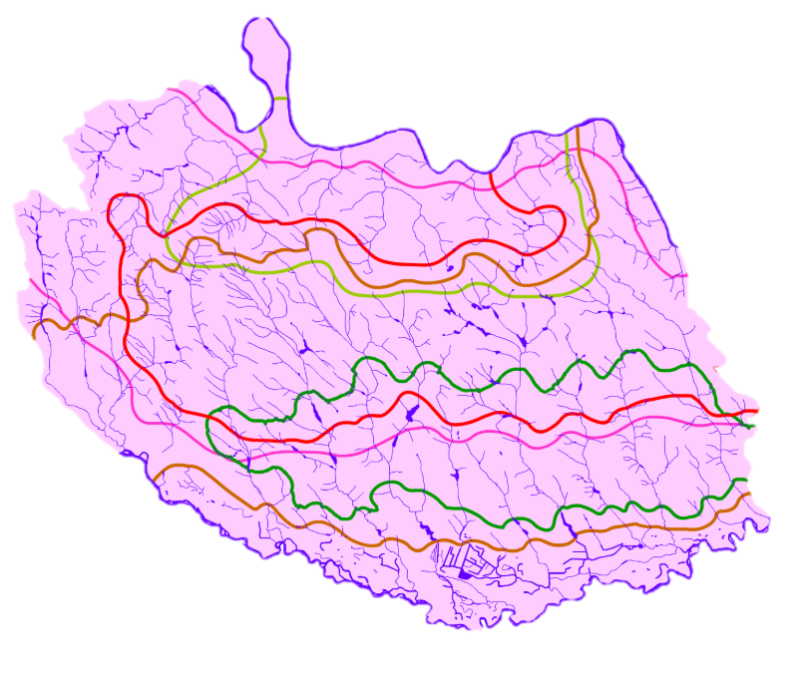
- Зелена лінія: Зелена яблунева попелиця (Aphis pomi Deg.)
- Коричнева лінія: Бурий плодовий кліщ (Bryobia redikorzevi Reck.)
- Червона лінія: Яблуневий плодовий пильщик (Hoplocampa testudinea Klug.)
- Салатова лінія: Вишневий довгоносик-трубковерт (Rhynchites auratus Scop.)
- Фіолетова лінія: Яблунева плодожерка (Cydia pomonella L.)
- Рожева заливка/лінія: Американський білий метелик (Hyphantria cunea Drury)

Висновок. Для збереження екології Хотинської височини ми рекомендуємо поєднувати моніторинг із використанням природних ентомофагів та висаджуванням рослин-репелентів (полин, чорнобривці, часник), які природним шляхом відлякують шкідників.

